INTERCAMBIO DE ECOs SITFAA
PAIS ANFITRION DD-MMM-YY(FECHA)
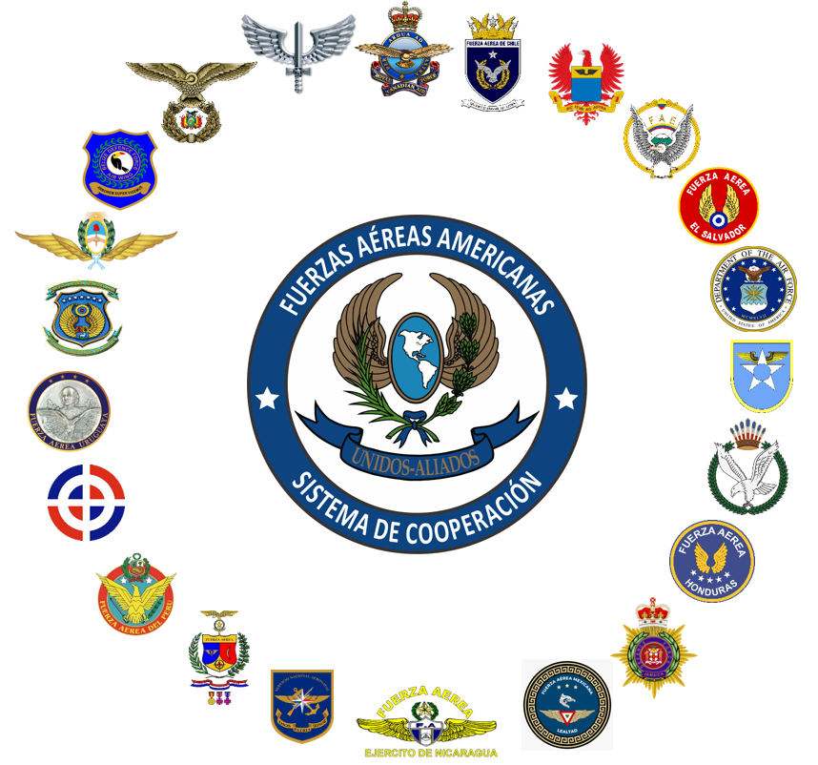

SITFAA
Sistema de Informática y Telecomunicaciones de las Fuerzas Aéreas Americanas

El Programa de Intercambio es necesario porque permite compartir experiencias y fomentar los lazos de amistad entre las hermanas Fuerzas Aéreas Americanas del SICOFAA. Durante estas visitas, los Oficiales SITFAA, Encargados de Estación SITFAA, ECOs, Técnicos y Especialistas en comunicaciones e informática de las Estaciones tienen la oportunidad de conocerse personalmente, intercambiar ideas y experiencias para beneficio mutuo del Sistema y de la Red en general.

- ITINERARIO:
(Aquí pueden poner que se hizo cada día en el intercambio)

- IDEAS COMPARTIDAS Y RECOMENDACIONES PARA MEJORAR LA RED:
(Aquí se pone ideas que surgieron para mejorar su estación.)

- ENTRENAMIENTO:
(Aquí se pone cualquier entrenamiento recibido durante esos días)

